Программа развития КГОБУ «Елизовская школа – интернат для обучающихся с ОВЗ»
  - Кандидата на замещение вакантной должности руководителя образовательной организации Дербенева А.А.
  - 28.6.2016
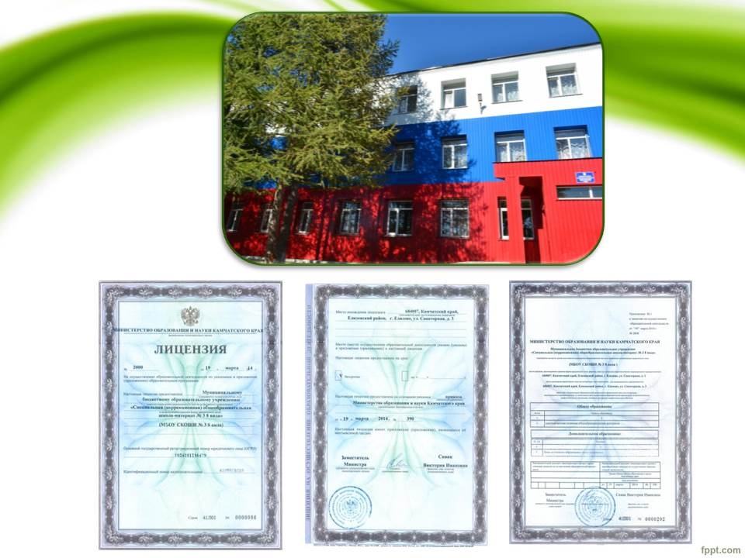
- Информационно – аналитическая справка об образовательном учреждении (текущее состояние)

В соответствии с лицензией на право ведения образовательной деятельности, в соответствии с приложением школа-интернат оказывает образовательные услуги по реализации адаптированной основной общеобразовательной программы.
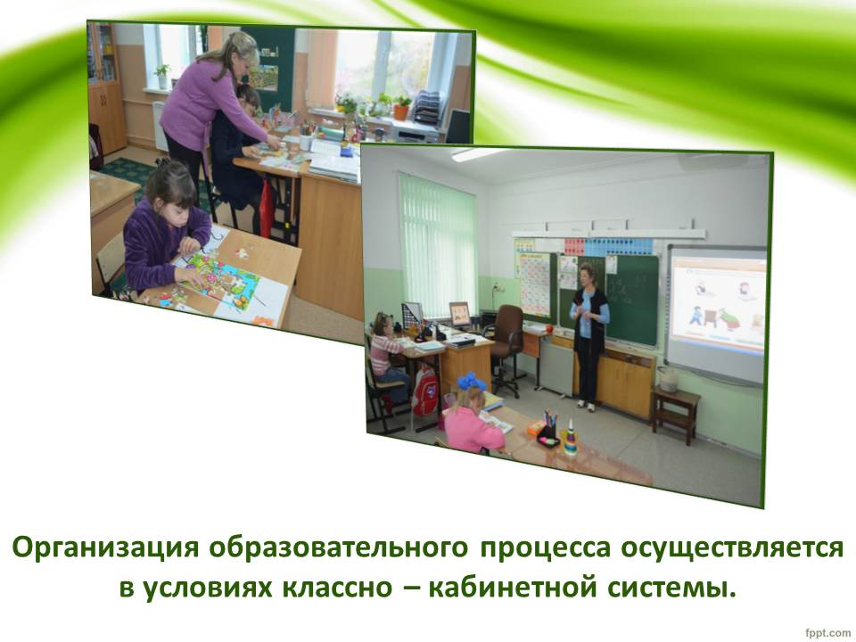
Организация образовательного процесса осуществляется в условиях классно-кабинетной системы в соответствии с учебным планом, основными нормами техники безопасности и санитарно-гигиеническими правилами.
Кабинеты начальных классов имеют необходимый методический и дидактический материал, позволяющий полноценно осуществлять учебно-воспитательный процесс. Каждый кабинет оборудован ТСО (ИКТ). С помощью копировальной техники осуществляется более качественная организация учебной деятельности за счет оснащения образовательного процесса необходимым раздаточным материалом.
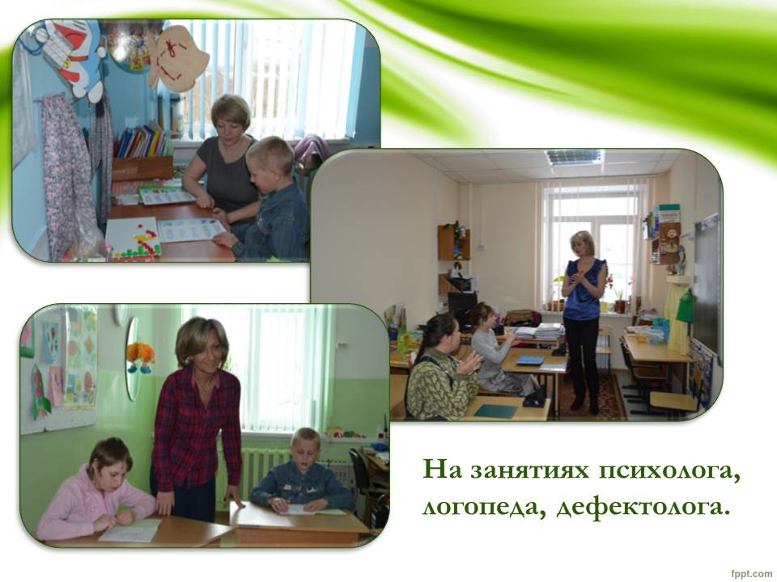
Кабинеты социального педагога, психолога, логопеда и дефектолога имеют необходимое оборудование, дидактический и методический материал для проведения профилактических мероприятий и занятий с обучающимися.
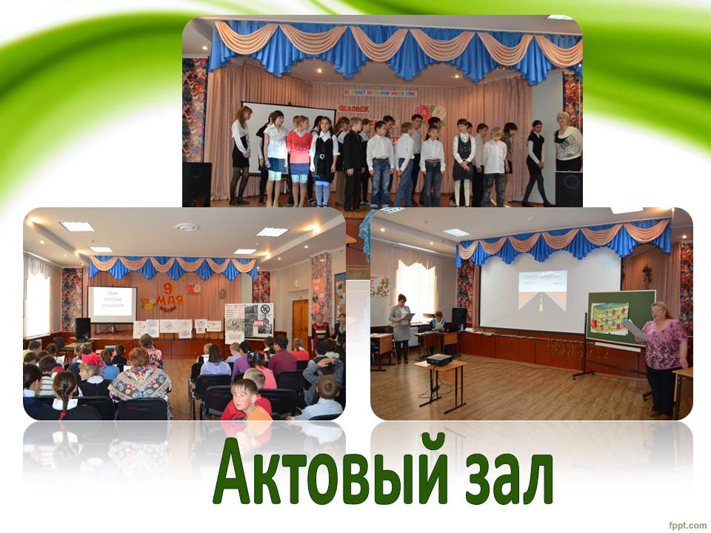
В школе имеется актовый зал, который оборудован необходимой материально-технической базой для организации и проведения культурно-массовых мероприятий, общешкольных собраний.
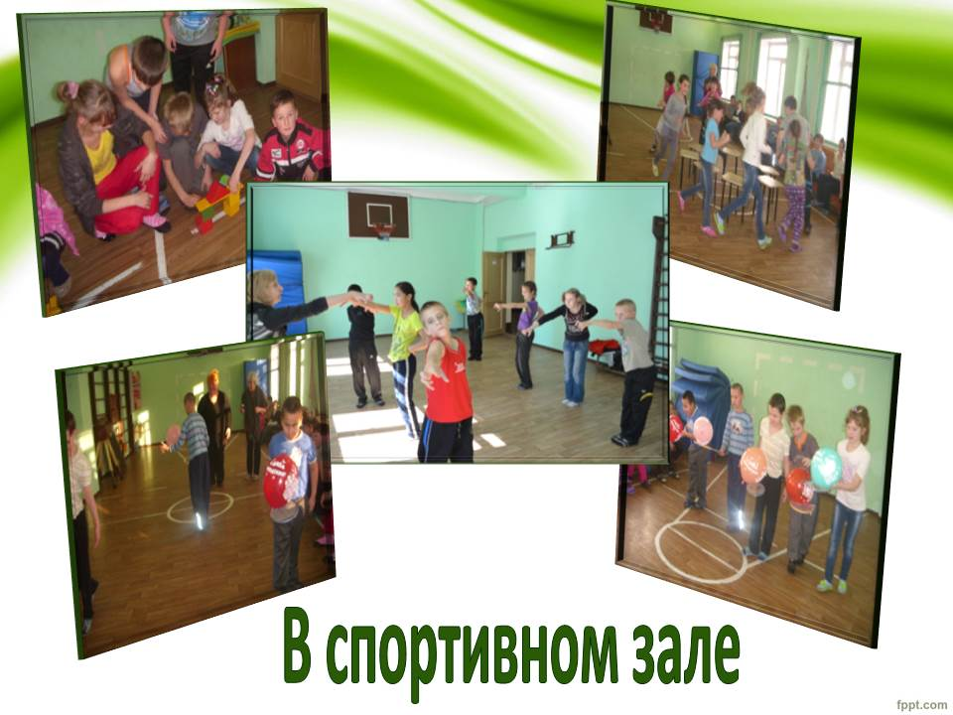
Спортивный зал оснащён достаточным спортивным инвентарём для проведения уроков физической культуры, спортивных занятий, спортивно-массовых мероприятий (соревнований, конкурсов).

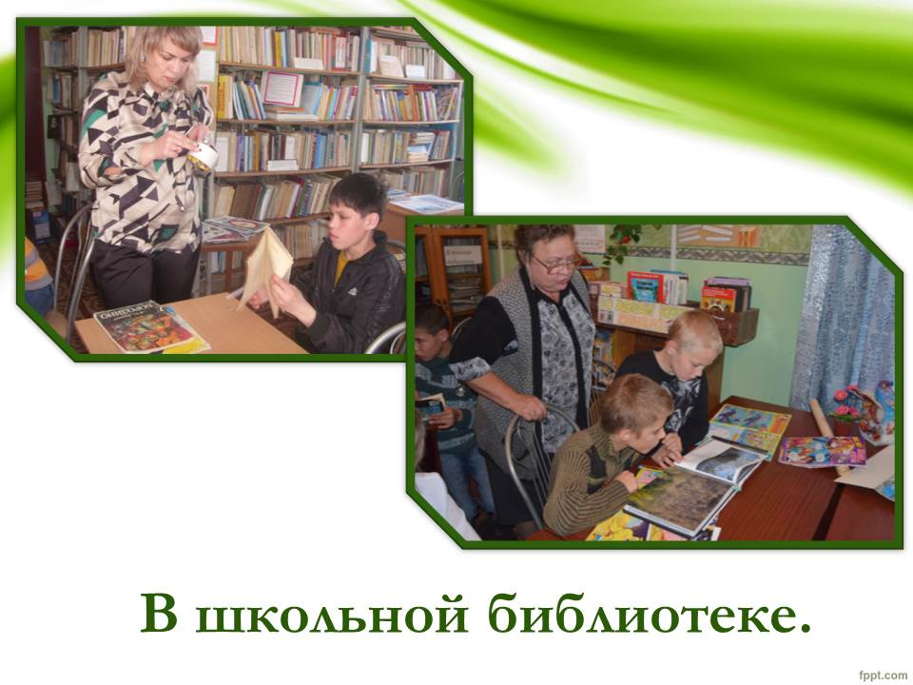
В школе-интернате оборудовано помещение для школьной библиотеки с общим фондом 9297 единиц, из них учебной литературы – 995 экземпляров, учебно-методической – 1244, художественной – 5853, журналов – 68 наименований.
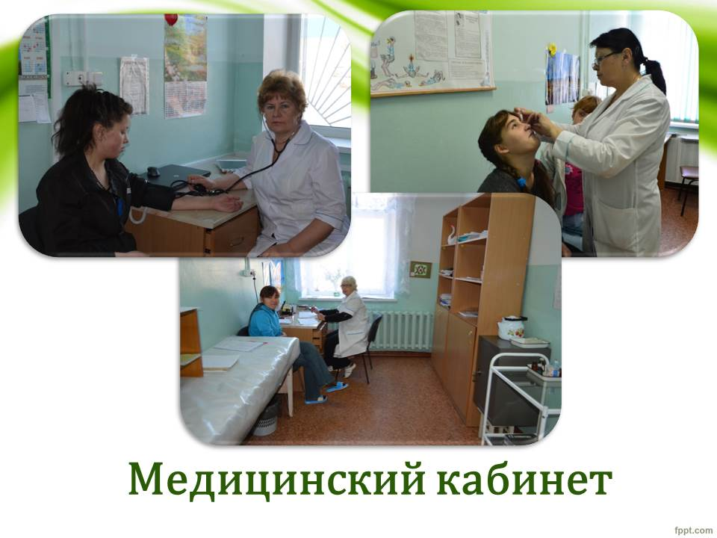
Медицинский кабинет располагает необходимым оборудованием и медицинскими препаратами для оказания первой медицинской помощи, проведения системы профилактических мероприятий, вакцинации, медицинского осмотра учащихся.
В настоящее время школа-интернат находится на пути создания единого информационного пространства: 52% учителей и воспитателей работают с использованием современных информационно-коммуникационных технологий, в школе функционирует компьютерный класс. Учебные кабинеты и мастерские оснащены интерактивными досками.
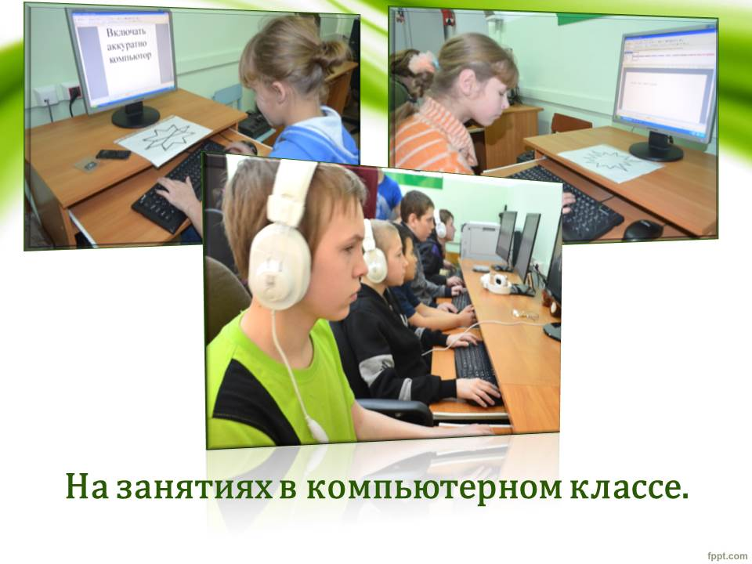
Для учащихся информационные технологии становятся ежедневным инструментомпознания мира, для учителей и воспитателей - средством разработки учебных планов и внедрения их в учебный процесс, для административного персонала - источником непрерывного усовершенствования организации учебного процесса.
Без сомнения, совершенствование материально-технической базы послужило импульсом для:
- более широкого овладения компьютерными технологиями сотрудниками школы;
- повышения качества образования, развития проектной, творческой и исследовательской деятельности;
- расширения спектра индивидуальных образовательных возможностей, в том числе самообразования и системного повышения квалификации сотрудников школы.
Доступ к ресурсам сети Интернет предоставил возможность учителям и воспитателям пользоваться на своих уроках и занятиях самыми современными разработками в области информационных технологий, создавать мультимедийные презентации, проводить тестирования, организовывать двигательную активность детей с использованием мультимедийных презентаций.
Школа-интернат оборудована противопожарной системой и тревожной кнопкой сигнализации, системой контроля учета доступа (СКУД). Имеется видеонаблюдение периметра школы и внутренних помещений. В интернате проведен капитальный ремонт спальных помещений и групп. Выполнены работы по отделке фасада интерната в цвет российского флага, утеплению здания учебного корпуса и сейсмоусилению. На пришкольной территории имеется спортивная площадка и площадка с малыми конструкциями.
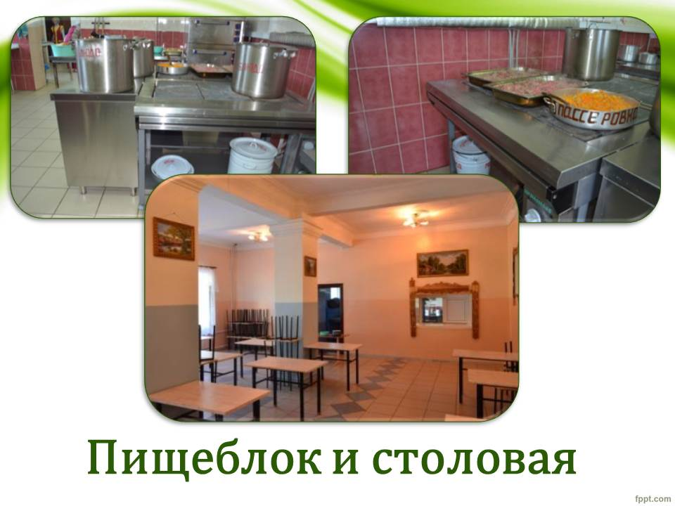
С целью улучшения воспитательно-образовательного процесса в школе была проведена реконструкция классных помещений.
В образовательном учреждении функционирует пищеблок, на котором проведен ремонт и заменено оборудование, отремонтирована столовая.

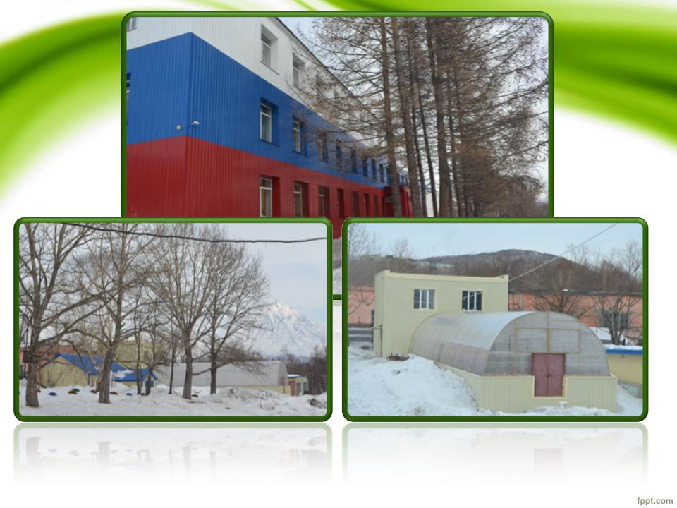
Территория школы-интерната имеет новое ограждение, освещение осуществляется с помощью светодиодных ламп (энергосберегающие). Построен гараж для хранения школьных автомобилей. Введен в эксплуатацию класс сельскохозяйственного труда (теплица) на период учебного года.
- Цели и задачи программы

Цель программы: Создание условий для реализации Федерального государственного образовательного стандарта обучающихся с ограниченными возможностями здоровья, в том числе создание архитектурной доступности и оснащение оборудованием в соответствии с государственной программой Российской Федерации «Доступная среда» на 2011-2020 годы.
Задачи программы:
- Обеспечить права ребенка на качественное и доступное образование.
- Создать архитектурные условия: пандусы, расширить дверные проемы в соответствии с нормами, создать адаптированные туалеты, демонтировать пороги, установить специальное оснащение: сенсорные знаки и дорожки, ограничители и показатели, санитарно-гигиеническая комната со специальным оборудованием. Реконструировать кабинетсельскохозяйственного труда (школьную теплицу) и построить спортивный комплекс в соответствии с требованиями ФГОС с ОВЗ и государственной программой РФ «Доступная среда» на 2011-2020 годы.
- Внедрить в образовательный процесс Федеральный государственный образовательный стандарт образования обучающихся с умственной отсталостью (интеллектуальными нарушениями) - (далее - Стандарт)
- Создать условия для формирования духовно-нравственных основ развития личности ребенка:
― овладение обучающимися с легкой умственной отсталостью (интеллектуальными нарушениями) учебной деятельностью, обеспечивающей формирование жизненных компетенций;
― формирование общей культуры, обеспечивающей разностороннее развитие их личности (нравственно-эстетическое, социально-личностное, интеллектуальное, физическое), в соответствии с принятыми в семье и обществе духовно-нравственными и социокультурными ценностями;
― достижение планируемых результатов освоения АООП образования обучающимися с легкой умственной отсталостью (интеллектуальными нарушениями) с учетом их особых образовательных потребностей, а также индивидуальных особенностей и возможностей;
― выявление и развитие возможностей и способностей обучающихся с умственной отсталостью (интеллектуальными нарушениями) через организацию их общественно-полезной деятельности, проведение спортивно–оздоровительной работы, организацию художественного творчества и др. с использованием системы клубов, секций, студий и кружков (включая организационные формы на основе сетевого взаимодействия), проведение спортивных, творческих и др. соревнований;
― участие педагогических работников, обучающихся, их родителей (законных представителей) и общественности в проектировании и развитии внутришкольной социальной среды.
5. Внедрить информационные технологии в учебный процесс, в систему дополнительного образования, в управленческую деятельность:
-развитие единой информационной образовательной среды (широкое использование электронных программно-образовательных ресурсов в учебном и внеурочном процессе);
- создание учебных модулей с применением информационно-компьютерных технологий и электронно-образовательных ресурсных технологий;
-развитие дистанционного образования детей с ОВЗ.
6. Совершенствовать экономические механизмы в учреждении, укреплять материально-техническую базу школы для эффективной реализации данной программы. (Приобретение дидактического материала, оборудование рабочих мест детей с ОВЗ).
7. Провести переподготовку педагогического коллектива (предметников по программе дефектология) согласно Стандарта.Совершенствовать профессиональные возможности при работе с обучающимися со сложными дефектами (ранний детский аутизм, умеренная умственная отсталость, с нарушениями опорно-двигательного аппарата).
8. Создать организационно-педагогические условия, способствующие развитию духовных, интеллектуальных и физических сил личности учащегося, ее активности, самостоятельности и сознательности.
9. Расширять связи с общественностью, вести поиск социальных партнеров.
- Описание ожидаемых результатов реализации программы

Расширится доступность и привлекательность школы – интерната для детей с особыми образовательными потребностями и их родителями (законными представителями).
Повысится рейтинг школы по результатам изучения образовательной деятельности учреждения.
Будут созданы архитектурные условия: пандусы, расширены дверные проемы в соответствии с нормами, созданы адаптированные туалеты, демонтированы пороги. В здании школы будет введено специальное оснащение: сенсорные знаки и дорожки, ограничители и показатели, санитарно-гигиеническая комната со специальным оборудованием. Реконструкция кабинета сельскохозяйственного труда (школьной теплицы) и строительство спортивного комплекса в соответствии с требованиями ФГОС с ОВЗ и государственной программой РФ «Доступная среда» на 2011-2020 годы.
Будет создано единое информационное пространство через общешкольную локальную сеть.
Доля педагогов, применяющих при организации УВП продукт свободного программного обеспечения (ПСПО), увеличится до 100%.
Доля участников ОП, участвующих в конкурсном движении по сохранению и укреплению здоровья, возрастет до 50%.
Будет усовершенствована МТБ для занятий физкультурой и спортом.
Доля учебных кабинетов, оснащенных в соответствии с Требованиями к оснащению ОП, возрастет до 100%.
- План – график программных мер, действий, мероприятий, обеспечивающих развитие образовательного учреждения с учетом их ресурсного обеспечения.

Мероприятия | Исполнители | Сроки |  | Результат
- Переход на Федеральный государственный образовательный стандарт образования обучающихся с умственной отсталостью (интеллектуальными нарушениями)
Поэтапное введение федерального государственного образовательного стандарта образования обучающихся с умственной отсталостью (интеллектуальными нарушениями):
1) введение федерального государственного образовательного стандарта начального общего образования в школе: | Учителя,  администрация школы | 2016 год |  | Рост численности школьников, обучающихся по ФГОС, методические рекомендации, план-график введения федерального государственного образовательного стандарта
1 класс |  | 2016 год
2 класс |  | 2017 год
3 класс |  | 2018 год
4 класс |  | 2019 год
2) изучение федерального государственного стандарта образования обучающихся с умственной отсталостью (интеллектуальными нарушениями) | Учителя,  администрация школы | 2016-2020 год |  | Подготовка к переходу на стандарт, создание адаптированной основной образовательной программы
3) повышение квалификации педагогических и управленческих кадров для реализации федеральных государственных образовательных стандартов общего образования | Учителя,  администрация школы | 2016-2020 год |  | Совершенствование профессиональной компетентности педагогов; увеличение количества педагогов, работающих в соответствии с требованиями ФГОС УО
4) методические семинары по изучению опыта ресурсных площадок | Администрация школы | 2016 год |  | Формирование в школе банка методических материалов
5) методические семинары по изучению введения ФГОС | Учителя,  администрация школы | 2016 год |  | Методические рекомендации учителям по внедрению системы оценки качества общего образования
6) разработка новой нормативно-правовой базы школы по введению ФГОС УО | Администрация школы | 2016-2017 год |  | Методические рекомендации, разработка новых нормативно - правовых локальных актов
7) развитие единой информационной образовательной среды | Зам. директора по инновационной деятельности | 2016-2020 год |  | Широкое использование электронных образовательных ресурсов в учебном и внеурочном процессе
8) создание учебных модулей с применением информационно-компьютерных технологий и электронно образовательных ресурсных технологий | Зам. директора по инновационной деятельности | 2016-2020 годы |  | Увеличение доли уроков, интегрирующихся с учебным предметом «Информатика» согласно ФГОС УО
9) развитие дистанционного образования детей с ОВЗ | Учителя,  администрация школы | 2016-2020 год |  | Рост численности детей, которым созданы условия для получения качественного общего образования, в том числе с использованием дистанционных образовательных технологий, в т.ч. для детей с интеллектуальными нарушениями и детей-инвалидов.
2. Совершенствование педагогического состава
Обеспечение непрерывности и актуальности повышения квалификации педагогических работников:
1) своевременная организация и финансирование повышения квалификации работников школы, обеспечивающей непрерывность и адресный подход к повышению квалификации | Учителя,  администрация школы |  | 2016-2017 год | Повышение мотивации профессионального роста педагогов; привлечение перспективных выпускников вузов для работы в школе
2) составление плана-графика повышения квалификации педагогических работников | Администрация школы |  | 2016-2017 год | Рост численности учителей, прошедших обучение по новым адресным моделям повышения квалификации и имевших возможность выбора программ обучения
3) внедрение новых моделей аттестации педагогических работников | Учителя,  администрация школы |  | 2016-2020 годы | Совершенствование профессиональной компетентности педагогов; увеличение количества педагогов, работающих в соответствии с требованиями ФГОС УО
3. Изменение школьной инфраструктуры
1) Создание условий в школе для реализации адаптированных основных образовательных программ, обеспечивающих реализацию федерального государственного образовательного стандарта обучающихся с интеллектуальными нарушениями |  | 2016-2020 год |  | Обучение в соответствии с федеральным государственным стандартом и другими документами, регламентирующими образовательный процесс в школе-интернате для обучающихся с интеллектуальными нарушениями интеллекта
2) Создание условий для обучения детей-инвалидов в общеобразовательной организации по адаптированным основным общеобразовательным программам, в том числе создание архитектурной доступности и оснащение оборудованием государственной программы Российской Федерации «Доступная среда» на 2011-2020 годы (создание архитектурных условий: пандусов, расширение дверных проемов в соответствии с нормами, демонтаж порогов, создание адаптированных туалетов, специального оснащения: сенсорных знаков и дорожек, ограничителей и показателей, санитарно-гигиенической комнаты со специальным оборудованием, реконструкция кабинета сельскохозяйственного труда (школьной теплицы) и строительство спортивного комплекса в соответствии стребованиям ФГОС НОО ОВЗ, ФГОС УО и программой «Доступная среда» на 2011-2020 г.г.) | Администрация школы, учителя | 2016-2020 год |  | Рост численности обучающихся с ОВЗ
3) внедрение современных архитектурных решений в школе-интернате для создания и реализации специальных образовательных условий согласно программе Доступная среда на 2011-2020 гг. | Администрация школы | 2016-2017 год |  | Соответствие условий для обучающихся с ОВЗ (интеллектуальными нарушениями)
4) оснащение зон доступности на объектах школы-интерната с прилегающей территорией для беспрепятственного доступа | Администрация школы | 2016-2017 год |  | Реконструкция и дооснащение «безбарьерной среды», соответствующей техническим требованиям ФГОС НОО ОВЗ, ФГОС УО
4. Сохранение и укрепление здоровья школьников
Совершенствование деятельности школы-интерната по сохранению и укреплению здоровья обучающихся и развитию физической культуры согласно ФГОС с ОВЗ
1) обеспечение эффективной организации отдыха и оздоровления обучающихся в школе | Администрация школы, учителя | 2016-2020 годы |  | Анализ уровня сформированности экологической культуры, здорового и безопасного образа жизни обучающихся начальных классов
2) апробация паспорта здоровья школьника в начальной школе в условиях перехода на ФГОС УО | Администрация школы, учителя | 2016-2017 год |  | Ранняя диагностика психо-соматических заболеваний школьников, непрерывный мониторинг психофизического состояния здоровья учащихся
3) создание условий для внедрения современных инновационных технологий физического воспитания, обучающихся в условиях ФГОС УО | Администрация школы | 2016-2020 год |  | Повышение мотивации школьников и к занятиям физической культурой, спортом, здоровому образу жизни, коррекция и занятия лечебной физкультуры
4) участие в конкурсном движении среди общеобразовательных учреждений по сохранению и укреплению здоровья школьников. Организация проведения в школе соревнований, конкурсов и акций, развивающих физическую культуру и спорт | Администрация школы, учителя физической культуры | 2016 - 2020 годы |  | Повышение мотивации школьников и к занятиям физической культурой, спортом, здоровому образу жизни
5) Создание условий для сохранения, укрепления здоровья обучающихся и развития физической культуры | Администрация школы, временный творческий коллектив |  |  | Положительная динамика психофизического здоровья школьников, рост числа учащихся, вовлеченных в конкурсное движение по сохранению и укреплению здоровья обучающихся
6) обеспечение условий для занятия физической культурой и спортом, в том числе для детей с ограниченными возможностями здоровья | Администрация школы, учителя физической культуры | 2016 - 2020 годы |  | Укрепление материально- технической базы образовательных учреждений
7) проведение мониторинга здоровья обучающихся в части употребления наркотических и психоактивных веществ несовершеннолетними | Администрация школы.социальный педагог, педагог психолог | 2016 - 2020 годы |  | Информационно- аналитические материалы
8) обеспечение школьников горячим питанием и проведение мониторинга организации школьного питания | Администрация школы, социальный педагог, педагог психолог | 2016 - 2020 годы |  | Аналитическая справка рабочей комиссии по организации школьного питания
5. Развитие экономической открытости школы - интерната
Расширение экономической самостоятельности и открытости деятельности школы
1) обеспечение финансово-хозяйственной прозрачности школы-интерната на основе внедрения новых финансово – привлечение внебюджетных средств, спонсорской помощи, социального партнёрства | Директор школы | 2016-2020 год |  | Внедрение новых финансово-экономических механизмов хозяйствования в соответствии с действующим законодательством РФ.
2) создание условий для минимизации отчетности при одновременном повышении ответственности посредством внедрения электронного школьного документооборота, развития системы открытого электронного мониторинга и обязательной публичной отчетности школы - интерната | Администрация школы, Зам. директора по инновационной деятельности | 2020 год |  | Создание единой информационной системы школы.

